


Semaine du 10 au 14 Janvier 2022

Lundi 10 Janvier 2022
Bon appétit
Feuilleté au fromage
Rôti de porc
Haricots verts
Pana Cotta
Au coulis de fruits
Mardi 11 Janvier 2022
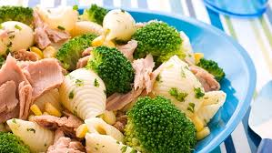

Coleslaw

Parfait de charolais
Pommes de terre rissolées
Fromage
Petits dés de fruits
Mercredi 12 Janvier 2022
Céleri « rémoulade »
Saucisses de volaille
Flageolets
Fromage
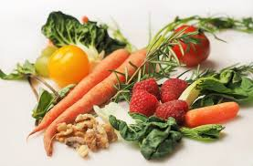
Biscuits
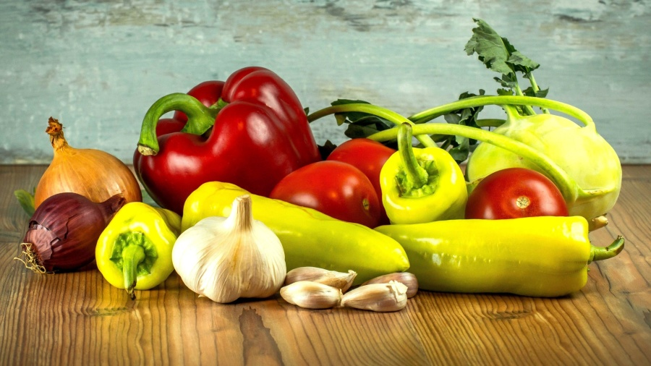
Jeudi 13 Janvier 2022
Pâté en croûte
Filet de poisson
Duo de carottes et panais
Danette au chocolat
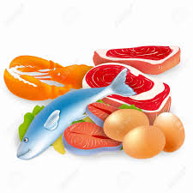

Vendredi 14 Janvier 2022
Salade verte
Raclette
Charcuterie

Fruits de saison

La Mairie se réserve le droit de modifier les menus en cas d’imprévu.
La viande de bœuf servie cette semaine est d’origine française

